Kapitel 10 – Carbonsäuren und ihre derivate

übersicht
Carbonsäurederivate enthalten einen Acylrest RC(=O)-X. Im Gegensatz zu Aldehyden und Ketonen ist er an ein Heteroatom und nicht an ein C oder H gebunden.
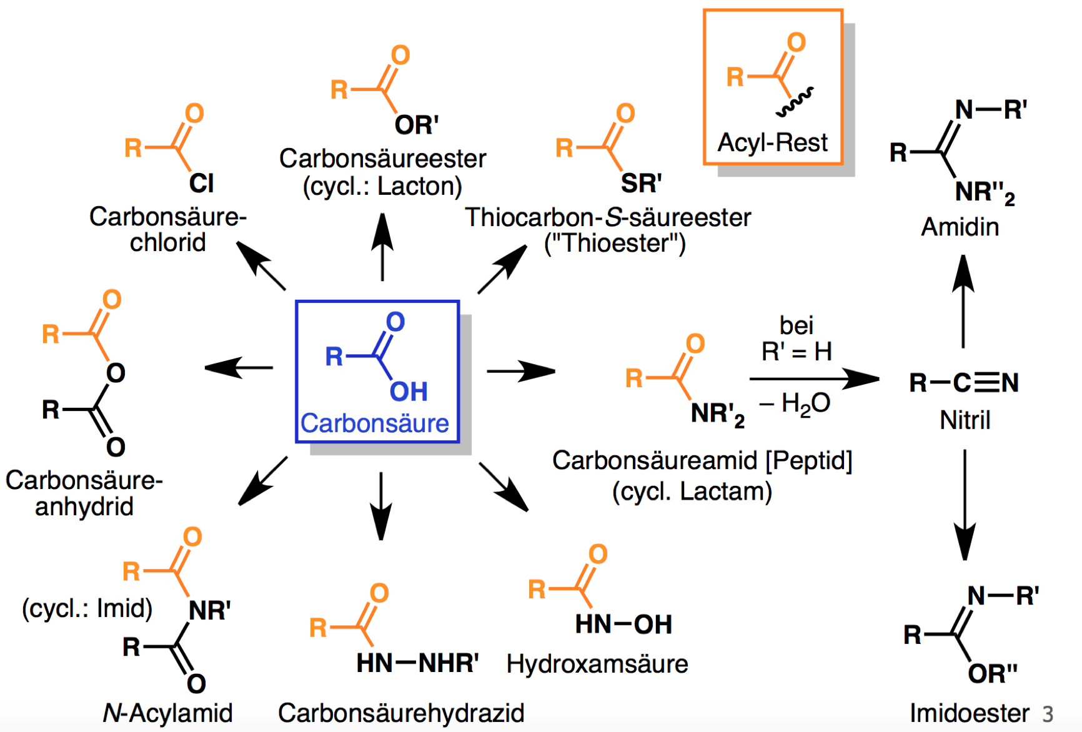
Carbonsäureester + H₂O
Carbonsäure + Alkohol
Verseifung
(Hydrolyse)

Ester

Veresterungen

Veresterung
(Kondensation)

säurekatalysierte veresterung / Fischer-veresterung (A_{ac}2)
Die Veresterung der Carbonsäuren gleicht der Acetalisierung von Ketonen, die Verseifung der Umkehrreaktion: der Hydrolyse von Acetalen.
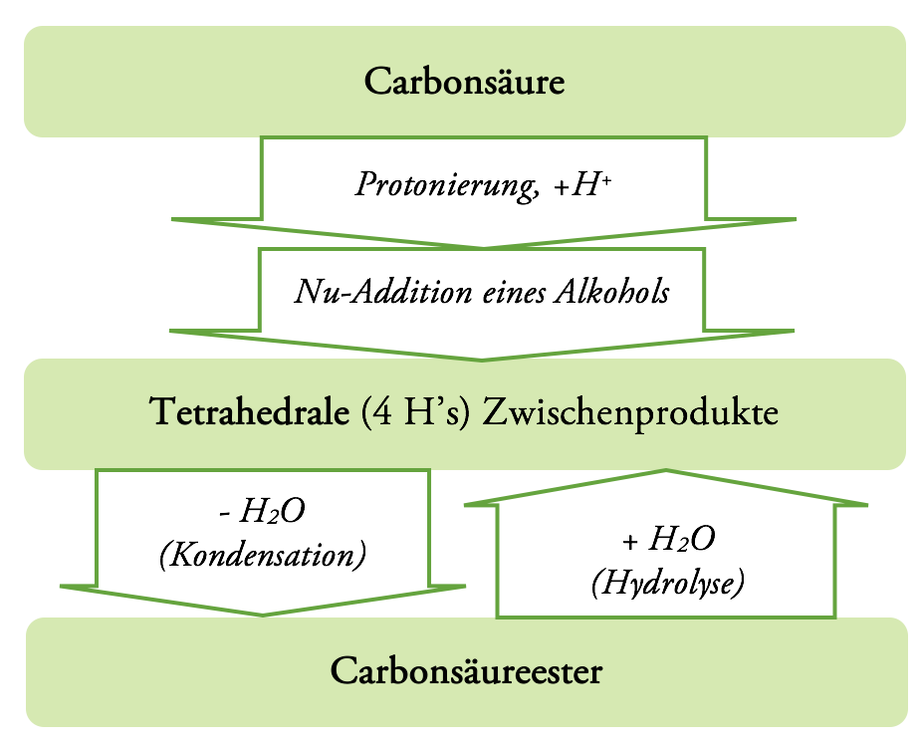
Zur Erinnerung...
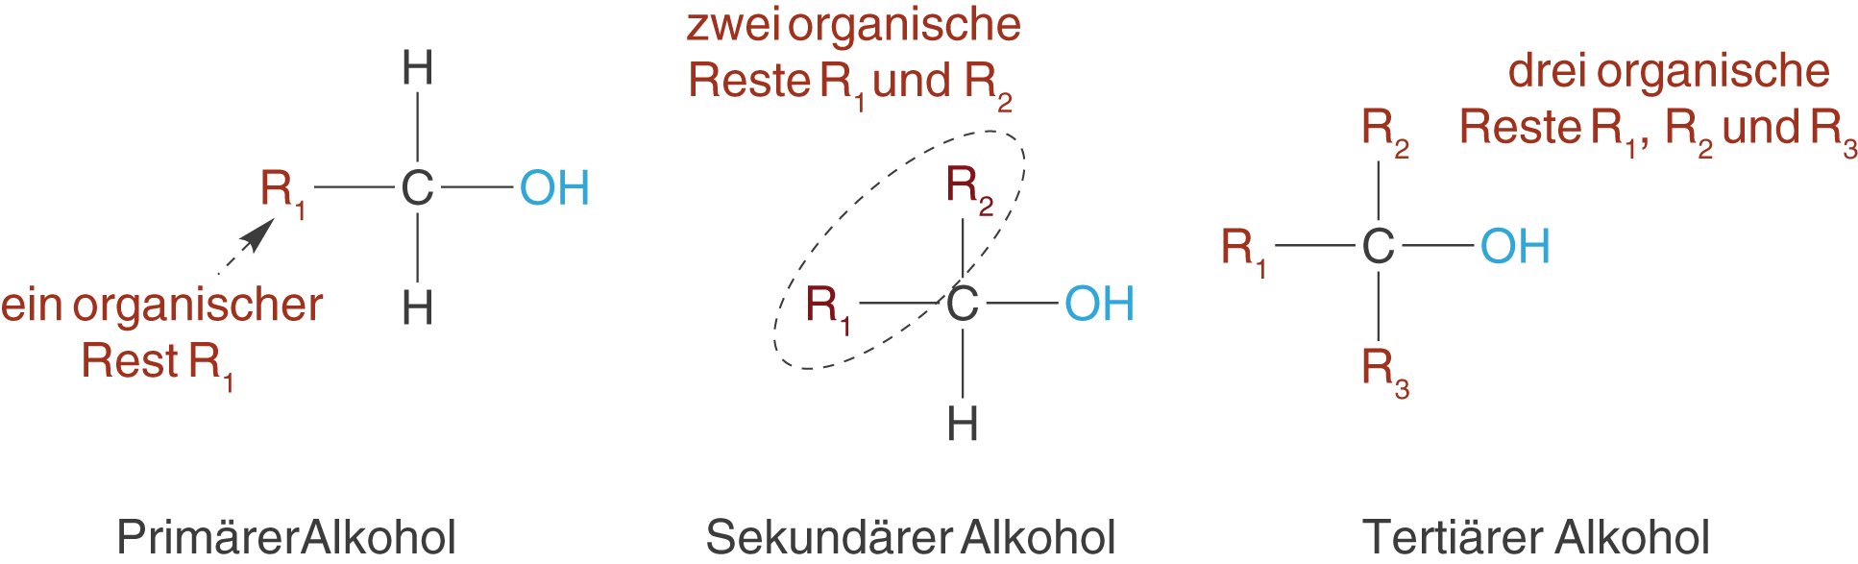
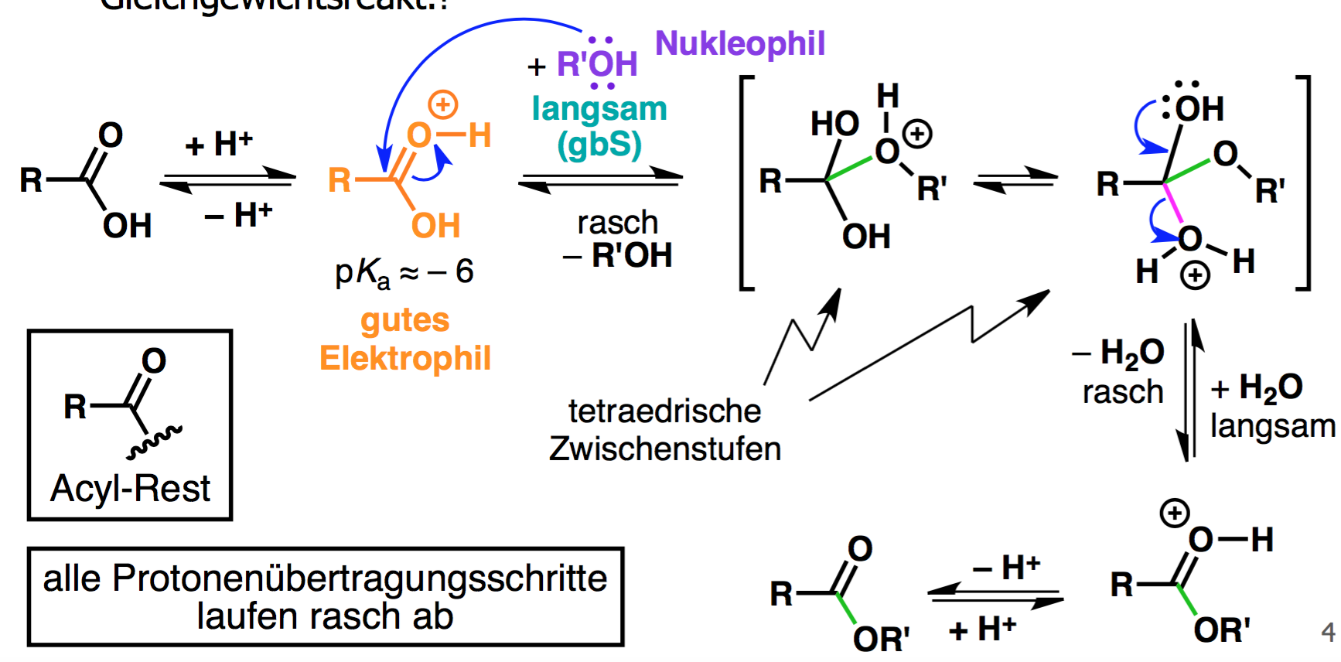
Man spricht bei der säurekatalysierten Veresterung auch von einer A_{Ac}2-Reaktion, da...
- A = acid (säurekatalysiert)
- Ac = Acyl-O-Spaltung
- 2 = bimolekular (Alkohol & Carbonsäure sind am geschwindigkeitsbestimmenden Schritt beteiligt)
Alle Reaktionsschritte sind GGW-Reaktionen. Indem man Wasser oder den Akohol gleichzeitig als LM wählt (d.h. davon grosser Überschuss verwendet), kann man das GGW auf Produktseite verschieben.
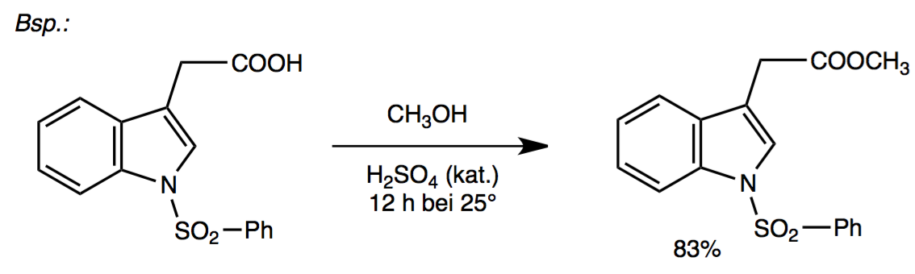

umesterung/alkoholyse
Die Umsetzung eines Esters in einen anderen durch Ersetzen der Alkoholgruppe. Meist ersetzt man einen Methanolrest durch eine andere Gruppe, wobei MeOH abdestilliert wird.
Die Reaktion ist besonders nützlich, wenn man mit säureempfindlichen Reagenzien oder wertvollen Alkoholen hantiert, die nicht im Überschuss vorhanden sind.
Die Methode beinhaltet meist die Aktivierung der Carbonsäure und kann säure- oder basenkatalysiert sein.

Beispiel: basenkatalysierte Alkoholyse
Im Beispiel dient Py als Nu-Katalysator. Da es gleichzeitig eine (schwache) Base ist, spricht man von basenkatalysierter Alkoholyse.
RCOCl + R’OH + Py RCOOR’ + PyH⁺Cl⁻
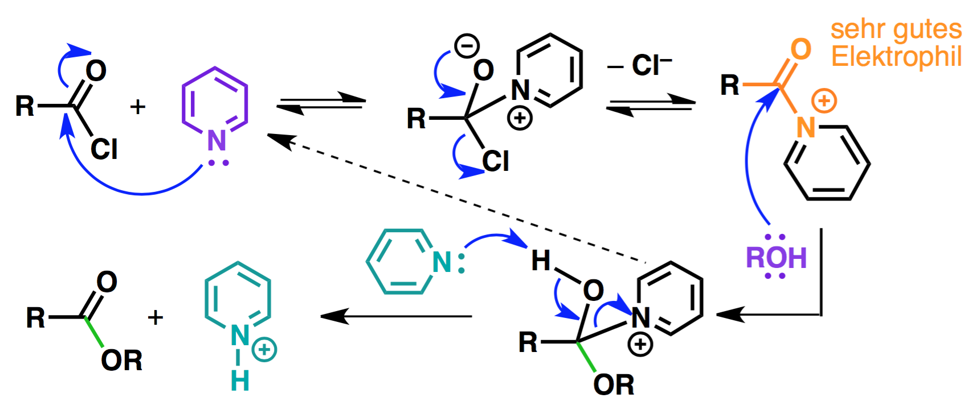
- Aktivierung des Carbonsäurederivats durch Raktion mit Nukleophil (Pyridin) erhöhte Elektrophilie
- Nu-Angriff eines Alkohols ROH
- Pyridin bindet saures H-Atom der entstandenen Säure.
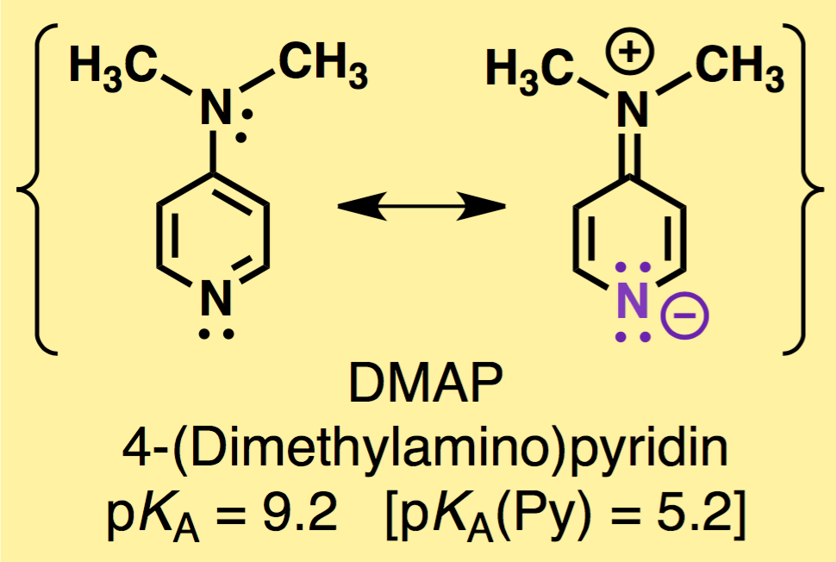
- Es entsteht ein Ester und ein protoniertes Py.
3°-Alkohole sind im Vergleich mit 1°- und 2°-Alkoholen oft sterisch gehindert. Dann verwendet man das stärkere/nukleophilere Pyridin-Derivat (DMAP).

O-alkylierung von carboxylationen (S_{n}2)
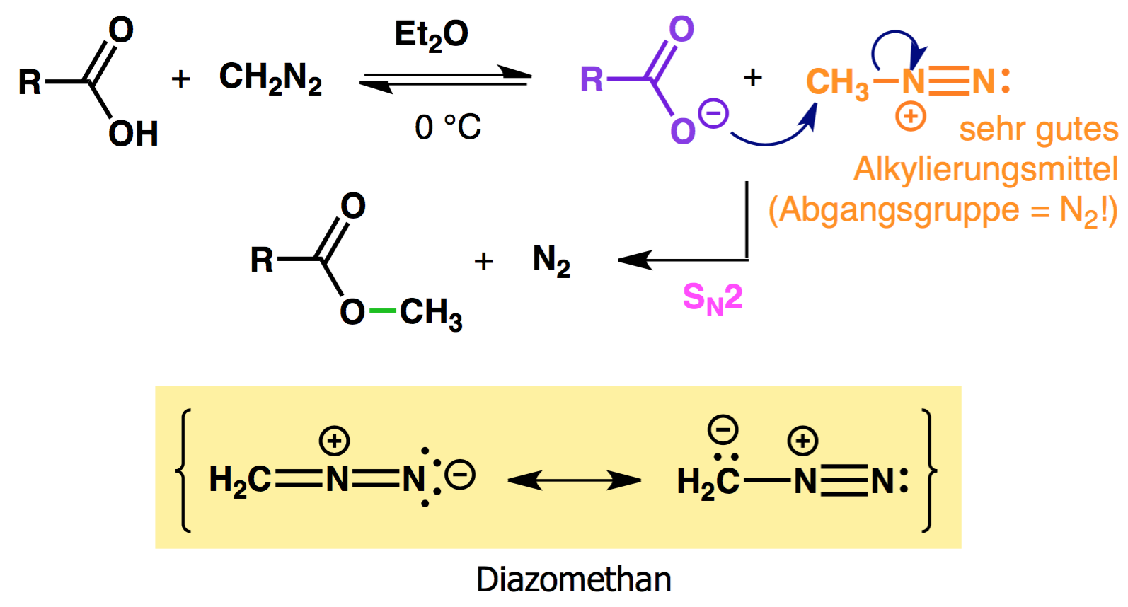
Figure 1: Veresterung mit Diazomethan

esterspaltungen (verseifung)
Die Esterspaltung ist entweder...
- Säurekatalysiert: reversibel (GGW), z.B. A_{Al}1 (keine Verseifung!)
- Basenkatalysiert: irreversibel, B_{Ac}2

basenkatalysierte verseifung (b_{ac}2)
Die Reaktion ist irreversibel, da die gebildeten Carbonsäuren mit den basischen Katalysatoren (meist OH⁻) vollständig zu ihren Salzen (Carboxylate) reagieren. Grund dafür ist der ∆pK_{a} von Alkoholen und Säuren, der ca. bei 10 Einheiten liegt.
Die entstandenen Salze sind so wenig elektrophil, dass spontan keine Veresterung mehr statfindet.
Reaktionsbedingungen sind:
- dauert einige Stunden
- protische LM: KOH, MeOH, EtOH
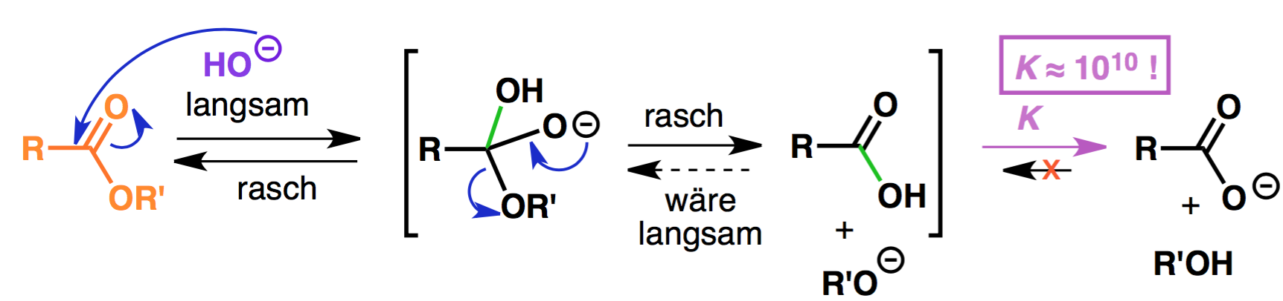

B_{ac}2-verseifung von nitrilen via amiden
Analog können so auch Amide und Säurechloride gespalten werden.
Nitril
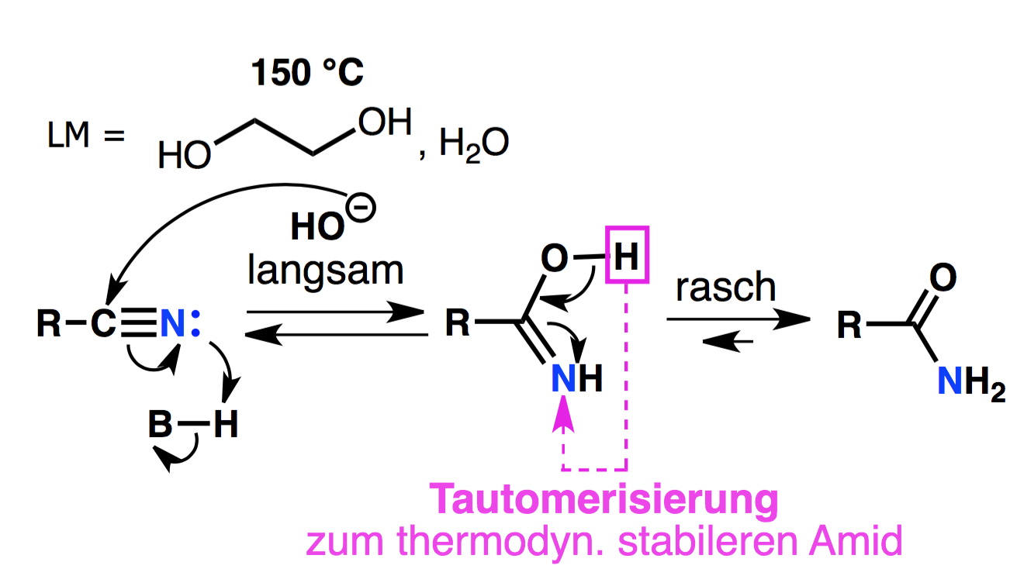
Nu-Addition von OH⁻, Tautomerie (resp. Prototropie)

Amid

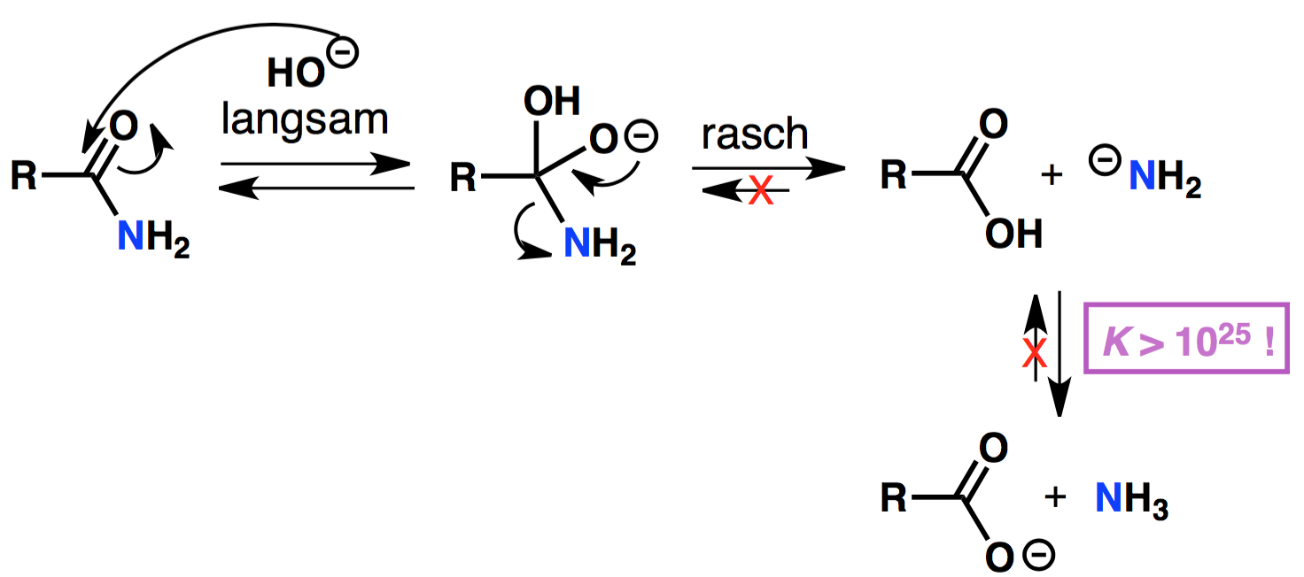
Nu-Addition von OH⁻,
-NH₂⁻

Carbonsäure, resp. dessen Salz (Carboxylat)

säurevermittelte esterspaltung (A_{al}1)
Die Spaltung von Carbonsäureestern tertiärer Alkohole läuft über eine A_{Al}1-Reaktion. Sie entspricht nicht einer Hydrolyse (kein H₂O nötig), sondern einer E₁-Eliminierung der Carbonsäure aus dem Alkoholrest des Esters.
Mit 1° und 2° Alkoholen ist eine solche Esterspaltung nicht möglich, da die intermediären Carbenium-Ionen nicht ausreichend stabilsiert werden würden.
- Al = Alkyl-O-Spaltung
- 1 = monomolekular
- saures Milieu: tBu-Rest schützt die Carboxygruppe sterisch vor Nu-Angriffen (Schutzgruppenfunktion), sodass die Verbindung ist. Im Sauren hingegen ist sie leicht abzuspalten.
- Abgangsgruppe = protonierter Carboxy-Rest (Carbonsäure: COOH)
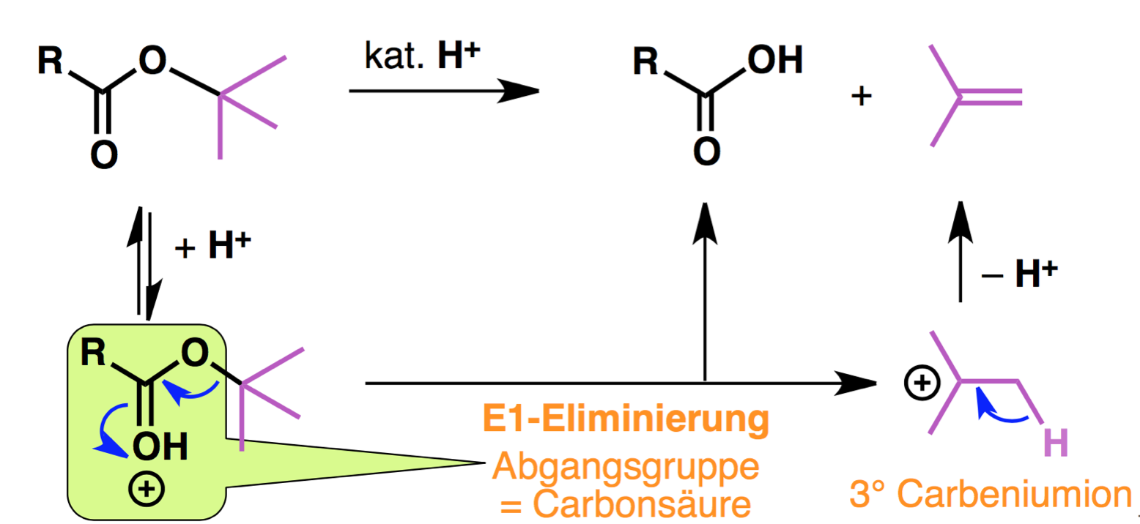

carbonsäureamide
Können nicht direkt mit Reaktion zwischen Carbonsäuren und Aminen gewonnen werden, da in diesem Falle eine Säure-Base-Reaktion eintritt und als Produkt stabile Ammoniumarboxylate entstehen würden.
Stattdessen werden Amide mit stärker aktivierten Carbonsäurederivaten umgesetzt (z.B. Anhydride oder Säurechloride):
Amin + aktiviertes Carbonsäurederivat
Addition-Eliminierungs-Reaktion
Amid + Säure

Verwendet man Säurechloride (oder generell stark aktivierte Carbonsäurederivate) als Ausgangstoffe, so benötigt man 2 Äq. Amin (!), um die entstehende Säure (Nebenprodukt) abzufangen. Alternativ kann auch 1 Äq. Amin + 1 Äq. einer nicht-acylierbare Hilfsbase verwendet werden.
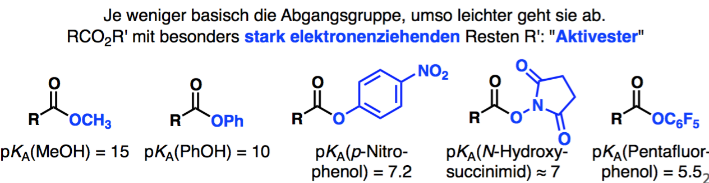
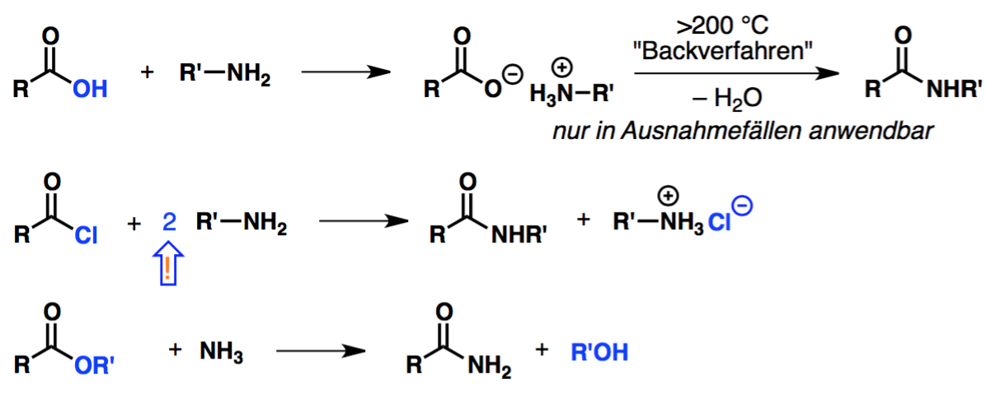

KONZEPT DER GRUPPENÜBERTRAGUNGSPOTENZIALE
Die Reaktivität (Elektrophilie) von Carbonylen ist umso grösser, je stärker Akzeptor-Effekte/schwächer die Donor-Effekte auf das enthaltene C-Atom wirken.
Aus der Reaktivität lässt sich eine Reihe der Carbonsäurederivate RCOX aufstellen, die nach absteigender Elektrophilie geordnet ist. Je höher oben eine Verbindung liegt, desto schneller/besser werden ihre Acylreste (RCO) auf Nukleophile (Y) übertragen. Als Produkt entsteht ein stabileres (weniger elektrophiles) Carbonsäurederivat RCOY.
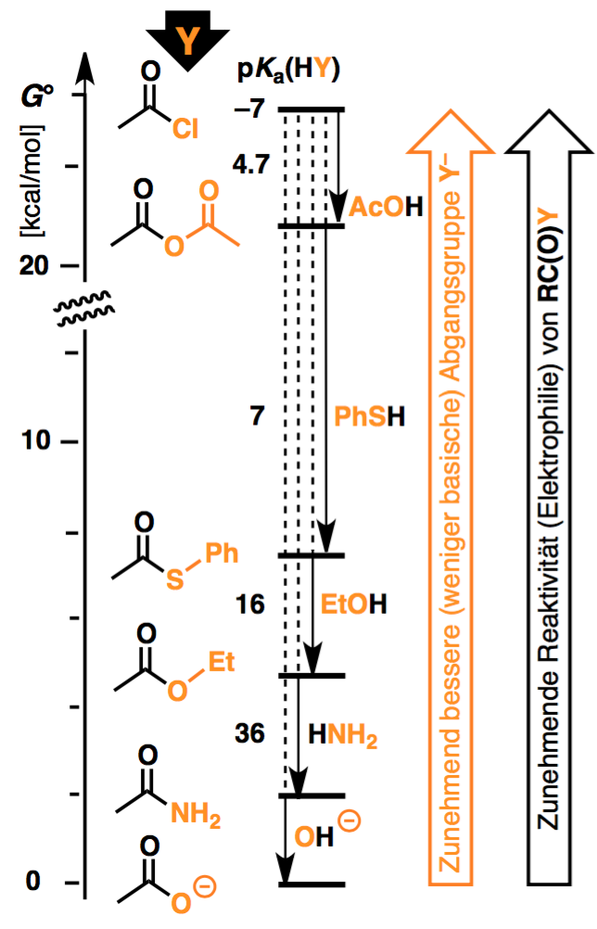

carbonsäureanhydride
Sind mit den Carbonsäurechloriden die reaktivsten Carbonsäurederivate. Man nennt die Verbindungen daher auch „Aktivester“, da ihre Alkoholgruppen besonders azide sind.
Carbonsäureanhydride entstehen wie folgt:
2 Carbonsäuren
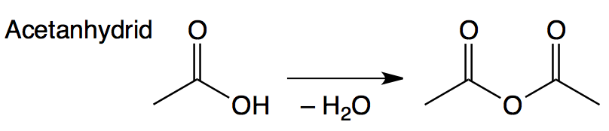
Verseifung (-H₂O)
Carbonsäureanhydrid
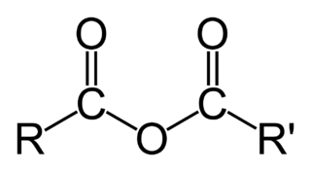
R = R’ symmatrisches/gewöhnliches C-Anhydrid
R ≠ R’ unsymmetrisches/gemischtes C-Anhydrid

Es gibt jedoch auch alternative Synthesemethoden:
- Carboxylat + Carbonsäurechlorid
gemischtes Carbonsäureanhydrid + Cl⁻
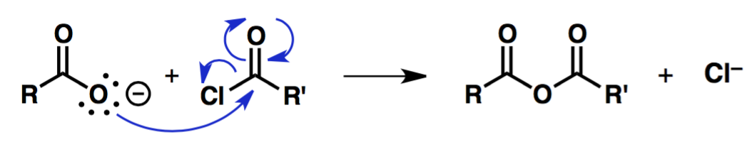
- 2 Carbonsäuren + Überschuss an Acetanhydrid (z.B. Essigsäureanhydrid)
gewöhnliches Carbonsäureanhydrid + 2 AcOH
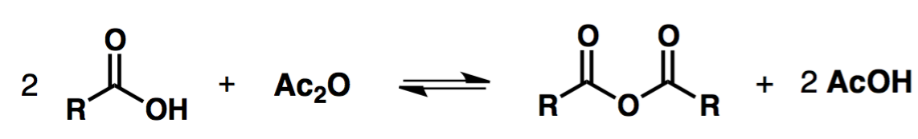
Formal können Anhydride (≠ Carbonsäureanhydride) durch Verbindung zweier beliebiger Säuren gewonnen werden (z.B. AcOH und H₃PO₄).
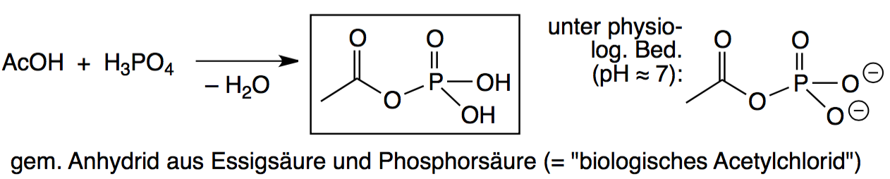
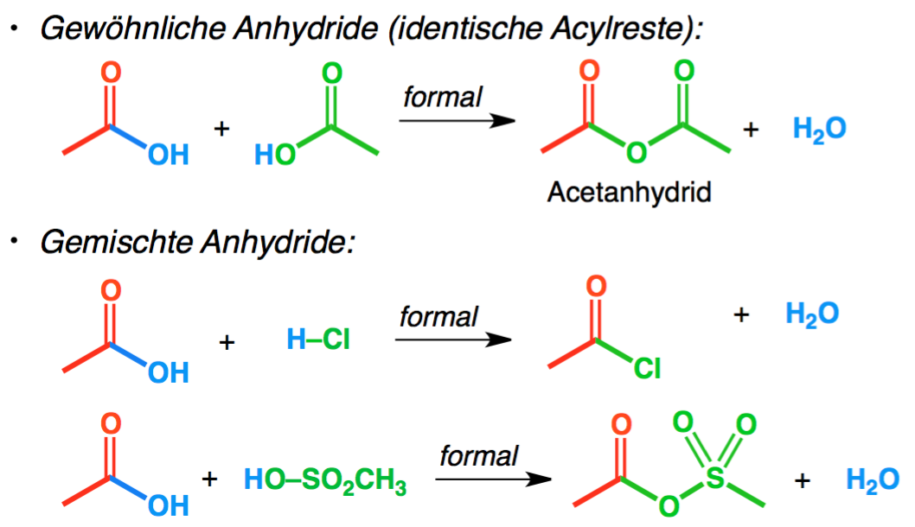
Der starke Akzeptor-Effekt der O-Atome in Anhydriden begründet den stark elektrophilen Charakter der C-Atome (hohes Gruppenübertragungspotenzial).

carbonsäurechloride
Carbonsäurechloride werden wie folgt erzeugt:
Zwischenprodukt

Carbonsäure + Thionylchlorid SOCl₂ oder Oxalylchlorid (COCl)₂
Carbonsäurechlorid + SO₂
resp. Carbonsäurechlorid + CO₂ + CO

-HCl
Gemischtes Anhydrid (stark elektrophil!)

Nu-Angriff durch Cl⁻

-Cl⁻

Reaktion mit Thionylchlorid:
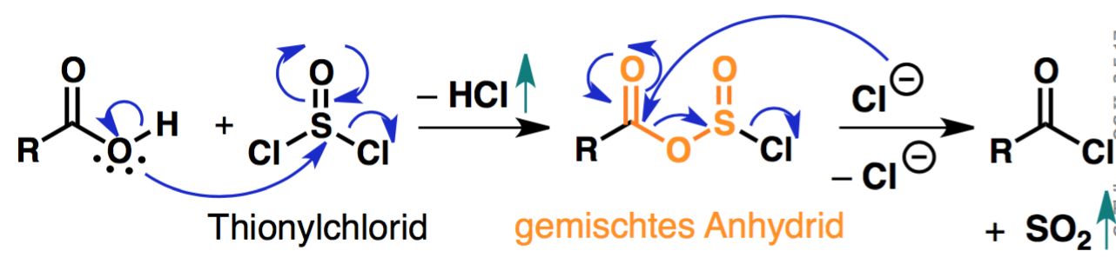
Reaktion mit Oxalylchlorid:
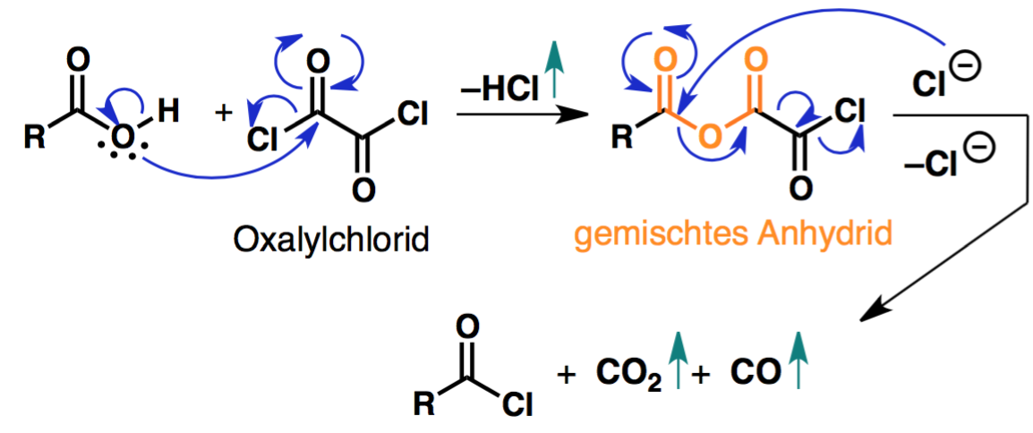
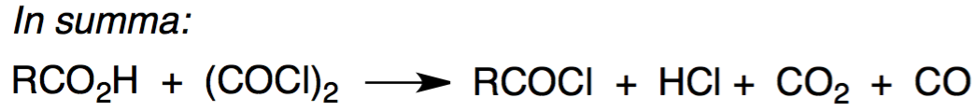
Die oberen Reaktionen können durch Zugabe von DMF beschleunigt werden.
Bei säureempfindlichen Verbindungen kann die Synthese auch durch eine irreversible Redox-Reaktion gekoppelt werden:
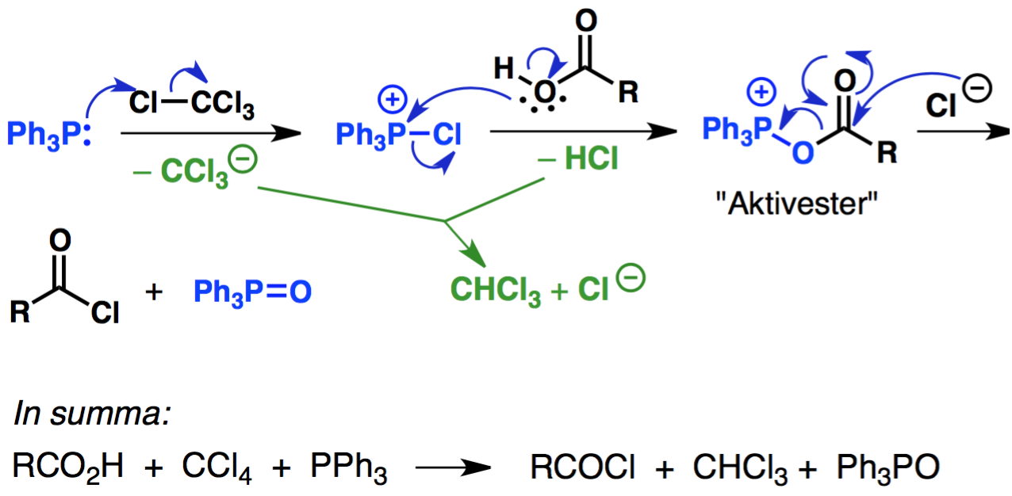

derivate der kohlensäure
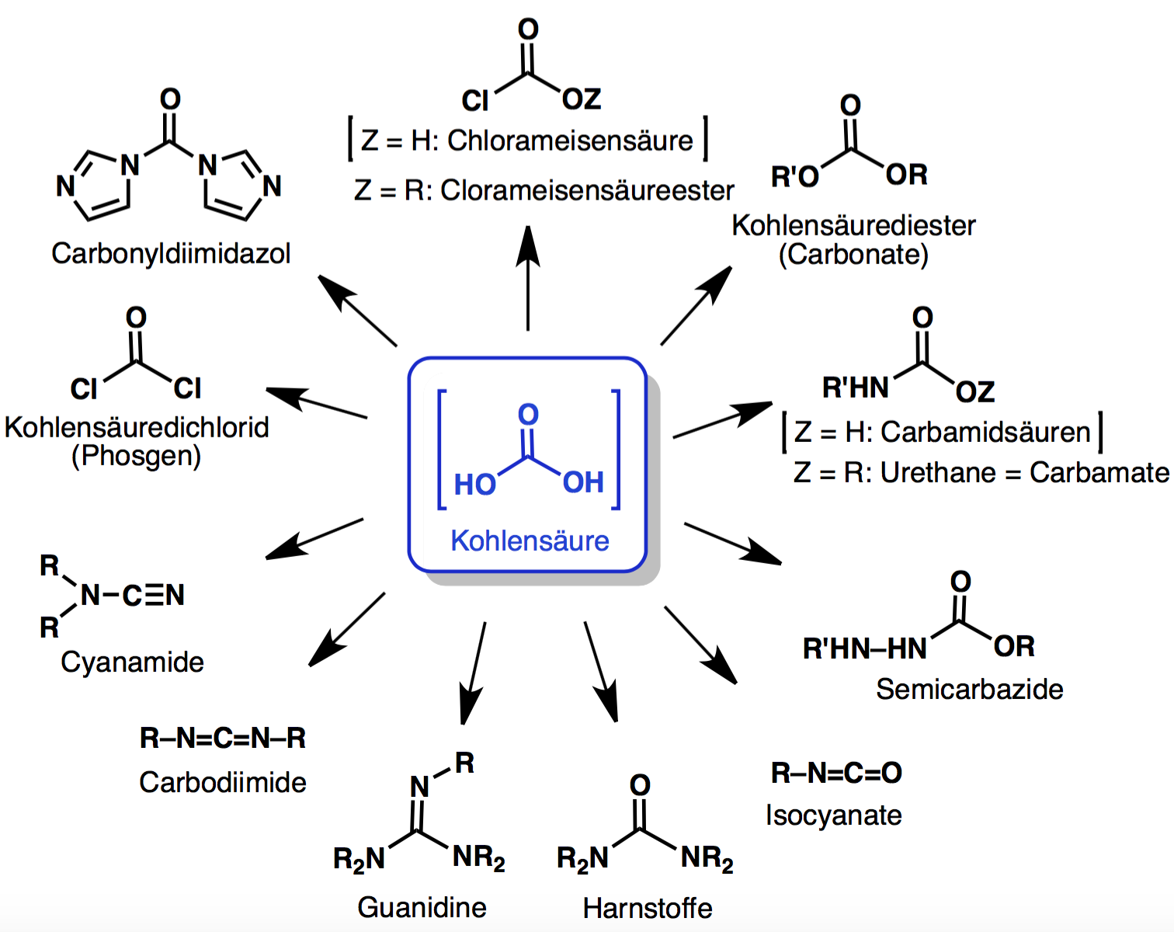
Anstelle von Phosgen wird in der Industrie meist CDI (Carbonyldiimidazol) verwendet, da es keine Salzsäure, sondern neutrales Imidazol als Produkt liefert.
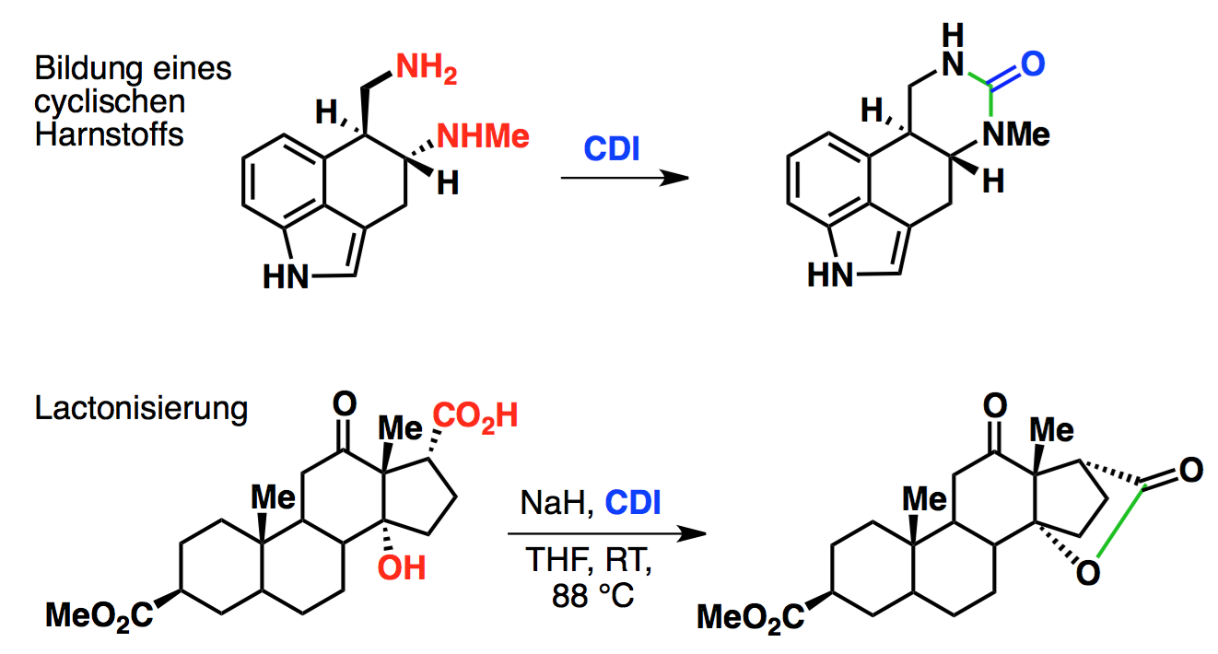
Die Reaktivität der Kohlensäure entspricht weitgehend jener der Carbonsäuren.

rolle bei peptidsynthese
Kohlensäurederivate sind gute Schutzgruppen, insb. für Aminosäuren oder Peptide, wo Amid- und Carbonsäurereste tendieren, miteinander zu reagieren (Säure-Base-Reakation). Die Kohlensäure verhindert die intramolekulare Reaktion, indem es NH₂ oder COOH blockiert:
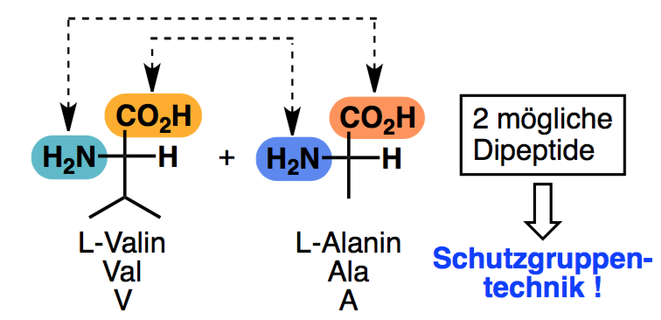
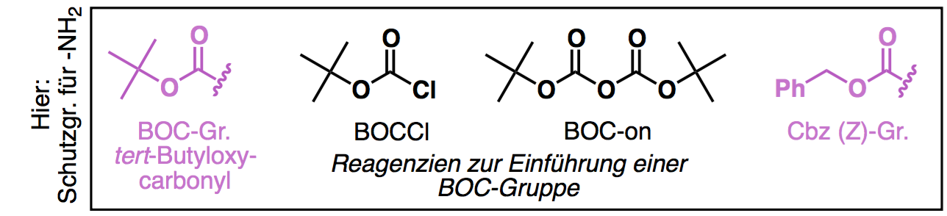
Bei der Knüpfung von Peptidbindungen bedient man sich meist einer Aktivierung der Carboxygruppe, um die Verknüpfung zu machen:
- Schutzgruppe an NH₂ (z.B. BOC) des ersten Peptids und an COOH des zweiten Peptids (z.B. Me):
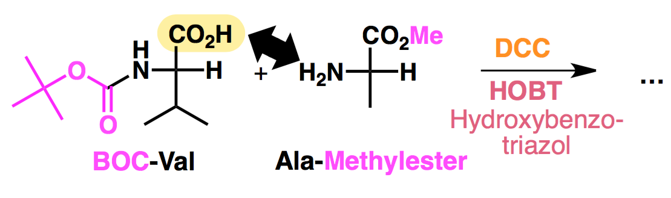
- Aktivierung der Carboxyfunktion (natürlich im Peptid, dessen COOH-Gruppe nicht geschützt ist: hier also BOC-Val) mithilfe von DCC. Dabei wird die schlechte OH-Abgangsgruppe in einen Aktivester (gute Abgangsgruppe) umgewandelt und so die Reaktivität der Carboxygruppe erhöht:
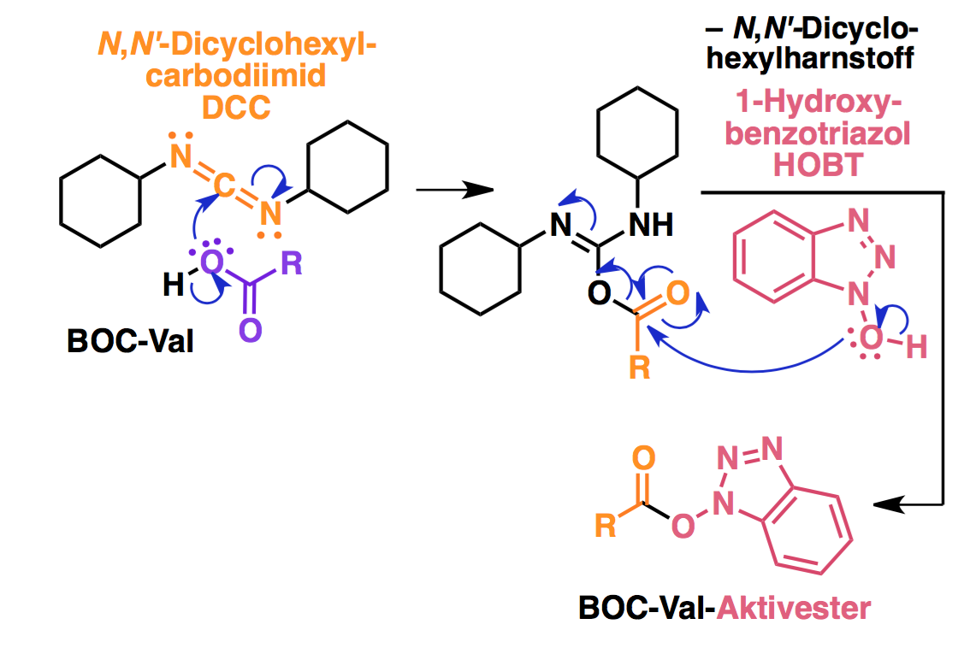
- Verknüpfungsreaktion zwischen aktiviertem Peptid und COOH-geschütztem Peptid zu einem Dipeptid, das sowohl am C-Terminus als auch am N-Terminus geschützt ist. Die Schutzgruppen können selektiv abgespalten werden, wenn entsprechende Reaktionsbedingungen verwendet werden (10% TFA für N-Terminus und K₂CO₃ für C-Terminus):
